Material 1: Tabla – Animales en mi región
Observa fotos/dibujos de los animales. Elige animales que viven en tu región y completa la columna de la izquierda. ¿Son animales que viven en tierra, agua o aire? Marca con una cruz la columna correcta. ¿Dónde viven esos animales? Escoge las fotos/dibujos de su hábitat y pégalos en la columna de la derecha. ¡Controla tu resultado!

Animal  (Nombre/Foto/Dibujo) | Tierra  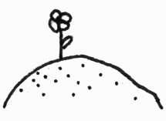 | Agua   | Aire  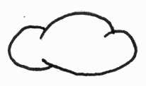 | Hábitat  (Foto/Dibujo)
1.

2.

3.

